　　一、手机登陆项目主页网站：http://fazhidy.org.cn/ (如图所示)

　　图1.

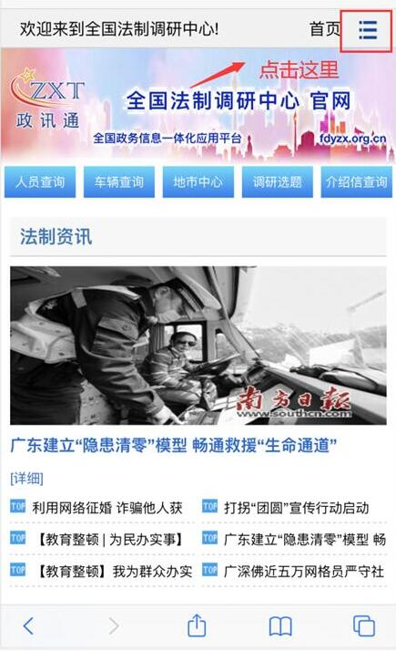

　　图2.

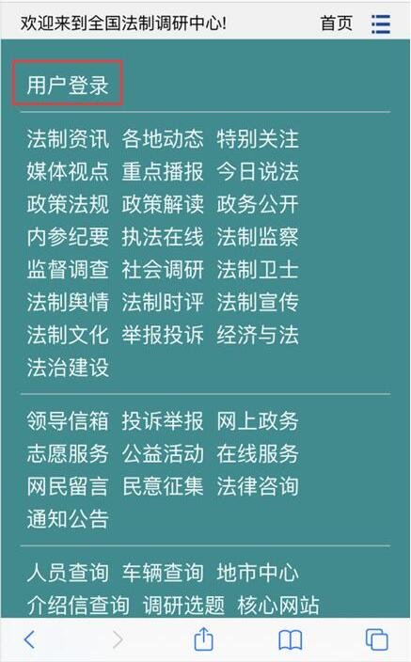

　　图3. 填写网络平台授权书的账号、密码

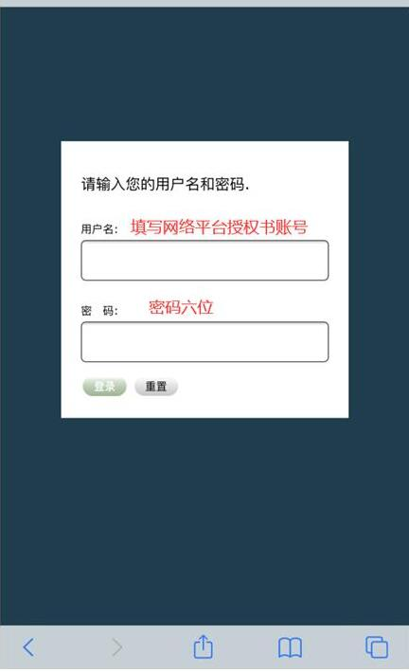

　　二、点击用户中心→内容管理→调研选题管理→发布内容

　　图4.

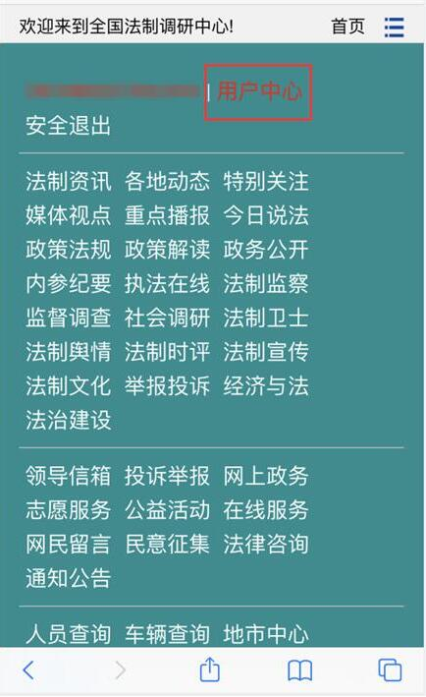

　　图5.

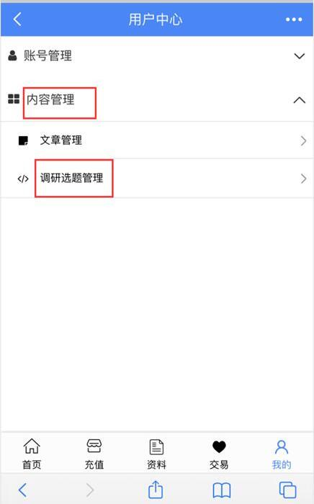

　　图6.

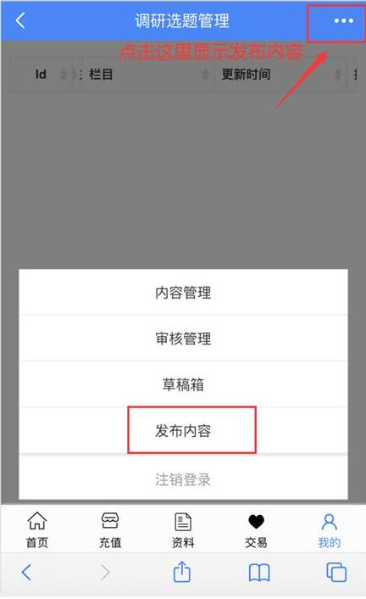

　　三、填写主题、详情

　　图7.

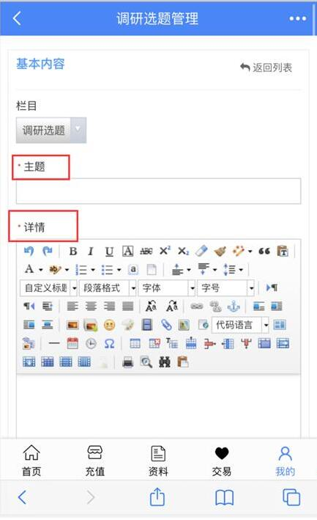

　　【主题】写清楚去哪调研什么事情。例如：关于深圳龙岗区XXXX旧改小区建设推进工作的调研

　　【详情】概括陈述事件，或者填入投诉人的举报信(或投诉信)内容。如需纸质版介绍信，请在详情内容填完最后备注邮寄地址，收件人姓名，手机号码。

　　四、填写选择地区、结束时间、组织机构、同行人员

　　图8.

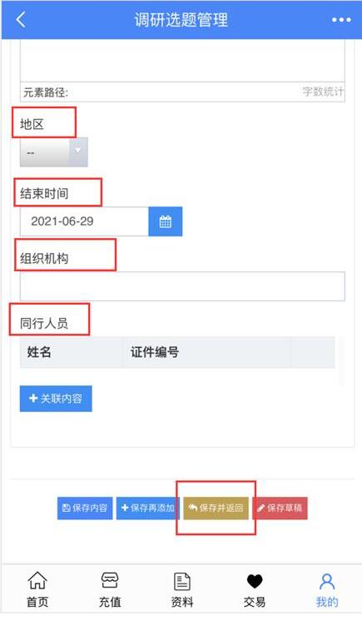

　　【地区】例如：广东省-深圳市-龙岗区

　　【结束时间】 一般调研时间默认20天时间，如有特殊情况可以延长选择时间。

　　【组织机构】填入要去调研所涉及党政机关、企事业单位的名称，必须填写完整，多个名称中间用顿号分开。例如：深圳市龙岗区人民政府办公室、龙岗区自然资源局、龙岗区生态环境局。

　　【同行人员】如有同行人员在关联内容里选择。姓名搜索框里输入姓名点搜索，如出来多个同名人员按照证件编号选择对应人员，点关联。

　　五、填完所有内容保存并返回。提示框提示上传成功，等管理员审核。

　　注：所有选题提交后都需要总部负责选题审核的人员审核通过后才可进行相应的调研。审核后选题可以在首页栏目“调研选题”中查看，同时在人员查询下显示个人近期工作选题。

　　六、审核通过后，可在内容管理查询

　　图9.

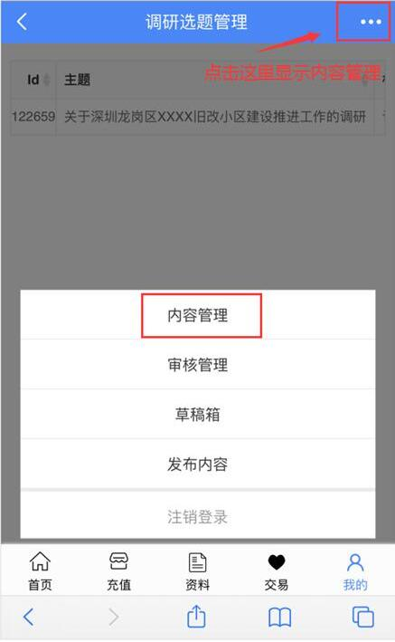

　　审核未通过，可在审核管理查询，点击修改，按照拒绝理由进行修改，并提交重新审核

　　图10.

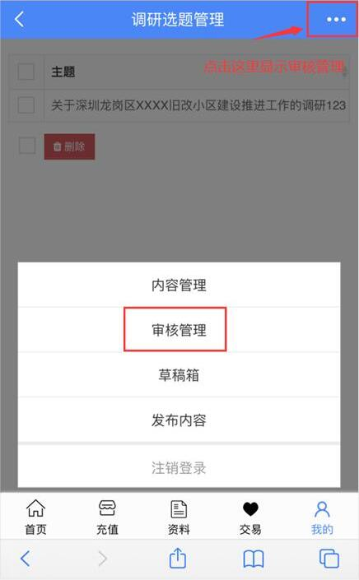

　　图11.

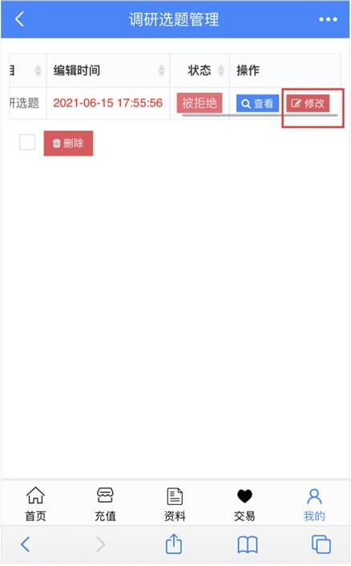

　　图12.

